ИСПОЛЬЗОВАНИЕ БИСЕРА ПРИ ИЗГОТОВЛЕНИИ
ДЕКОРАТИВНЫХ ЦВЕТОВ

Руководитель: Солдаткина С. С., преподаватель ГБОУ РМ СПО (ССУЗ) «Алексеевский индустриальный техникум»
п. Комсомольский

Народное декоративно-прикладное творчество широко представлено у мордовского народа. Одним из видов является использование бисера и бус в различных творческих работах.
Цели работы:
Создание природных композиций при помощи бисероплетения; создание образного представления художественного полотна; использование в качестве украшения интерьера.
Из истории бисероплетения.
Бисер (бусины) – маленькие декоративные объекты с отверстием для нанизывания на нитку, леску или проволоку.
Бусина – составной элемент большинства этнических украшений (бус, четок, и т.д.) шарообразной формы, иногда граненые, с отверстием по диаметру. Бусины могут быть изготовлены из различных материалов
Традиционно бусины изготавливались из древесины, янтаря и других природных материалов. Отдельную категорию составляют стеклянные бусины, как цельные, так и пустотелые. Пустотелые бусины могли заполняться белым воском, что придавало определенное сходство с жемчугом.
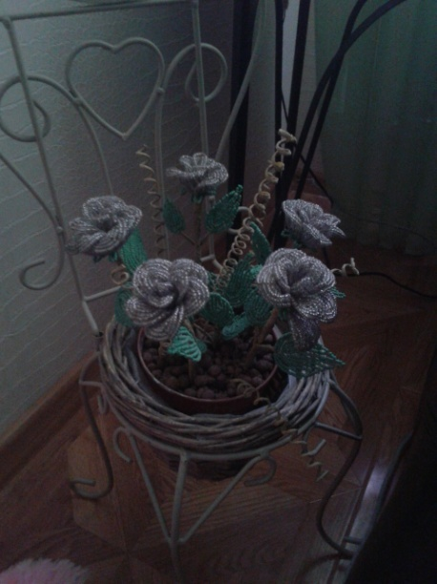
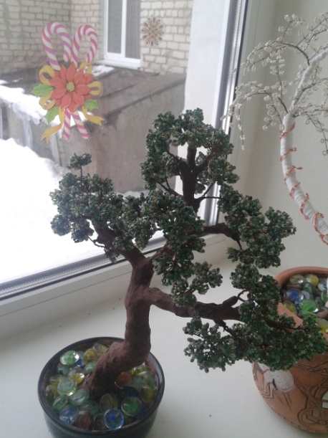
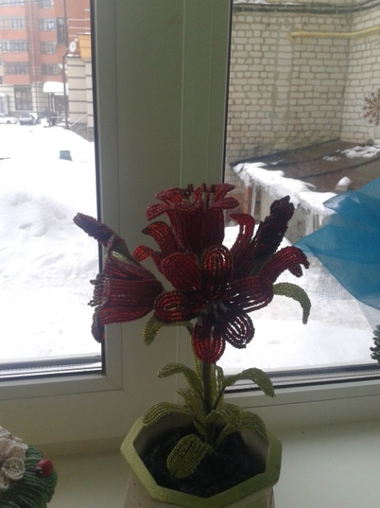

В настоящее время бусины могут изготавливаться из полимерных материалов, стекла. Часто количество бусин в украшении играет сакральную роль.
Описание работы:
Составляется эскиз. Далее нанизывается бисер на проволочную основу, а затем все элементы соединяются в единое целое. Подбираются в зависимости от цвета и расположения. Последним этапом является соединение разрозненных элементов в единое целое.

